МБОУ лицей «Техническо-экономический»,
г. Новороссийск Краснодарского края

Открытый урок для учителей города по теме:
Обобщение материала темы
«Молекулярная физика и термодинамика»

Урок обобщающего повторения из элективного курса с, 2 часа в неделю, 10 класс. Всего в 10 классе 4 урока физики – 2 часа в неделю базового уровня «Физика – 10», УМК №1 и 2 часа – элективный курс.

дата проведения: февраль 2010 г.

учитель физики высшей категории МБОУ ТЭЛ
Жукова Людмила Николаевна

Задачи:
- закрепить основные понятия и закономерности темы, умение выстраивать логические цепочки из основных законов;
- обобщить и систематизировать знания учащихся по основным вопросам термодинамики и молекулярной физики;
- закрепить умение решать графические задачи по изопроцессам, I закону термодинамики и его применению к различным процессам;
- углубить понимание темы «Работа в термодинамике», учить графически находить величину работы газа и работы внешних сил над газом (в координатах p(V); p(T); V(T);
- закрепить умение применять имеющиеся знания для решения уровневых тестовых задач в рамках ЕГЭ по физике;
- развивать логическое мышление, умение выстраивать последовательную научно обоснованную цепочку рассуждений при решении конкретной типовой задачи, тем самым формировать ключевые компетенции учащихся;
- осуществлять интерактивный подход к обучению построением урока с комплексным использованием интерактивной доски («Verdict», «Starboard», MS Word).
Оборудование: раздаточный материал для решения задач и упражнений (на каждого ученика), интерактивная доска и набор пультов интерактивного тестирования («Verdict»); индивидуальные тестовые задания для проверочной работы.
План урока:
- Оргмомент (целевая установка).
- Индивидуальный опрос (два человека):
Цель: повторение цепочек формул.
а) основные понятия и законы молекулярной физики (запись на интерактивной доске):
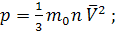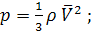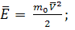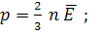

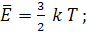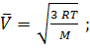

б) Одновременно второй ученик: основные законы и формулы термодинамики (работа у доски с мелом); добавления и исправления учащихся:
3. Проверка умения применять закреплённый теоретический материал для решения уровневых задач (по КИМам ЕГЭ) – работа по раздаточному материалу, предложенному каждому ученику ( А2, А3, А4, А5, А11, А17, В1 из приложения №1). Экспресс-решение с индивидуальным ответом.
- Фронтальный опрос:
а) когда целесообразно при решении задачи применять уравнение Менделеева-Клапейрона» и уравнение Клапейрона (решаем устно А6 из приложения №1, применение уравнения Клапейрона для постоянной массы газа; письменно, один ученик у доски - А7 – применение уравнения Менделеева-Клапейрона для каждого состояния газа, если масса газа меняется)
б) I закон термодинамики, особенности применения к различным процессам.
в) Графическая задача на изопроцессы – текст на интерактивной доске:
Идеальный газ сначала охлаждался при постоянном давлении, потом его давление увеличивалось при постоянном объеме, затем при постоянной температуре объем газа увеличился до первоначального значения. Какой из графиков в координатных осях V–T соответствует этим изменениям состояния газа?
1) | 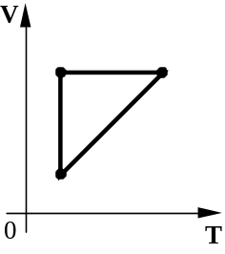 | 2) | 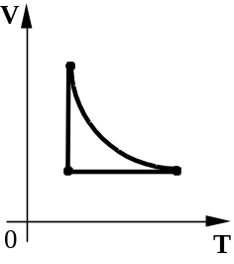 | 3) | 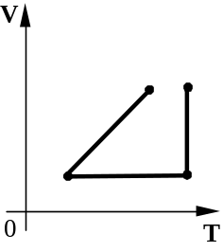 | 4) | 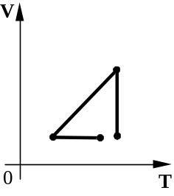

- Решение задач по термодинамике (самостоятельная фронтальная работа) с помощью интерактивного тестирования в программе «Verdict».
Цель: активизация познавательной деятельности учащихся подачей текстов задач с помощью интерактивной доски, выработка коммуникативных компетенций с помощью работы в паре (один джойстик на двоих учащихся) по решению данной конкретной задачи и анализу решения (6 заданий уровня A ЕГЭ).
- Графическая задача на определение работы в термодинамике - текст на интерактивной доске, ЕГЭ-2008 (А14, приложение 1).
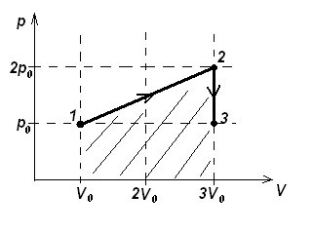
- Решение задачи уровня C: найти общее количество теплоты в процессе 1-2-3 (рисуем график, запись решения в тетради, у доски учитель). Этапы решения задачи предварительно обсуждаются фронтально.

Решение задачи заранее подготовлено учителем (в общем виде) на интерактивной доске

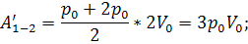

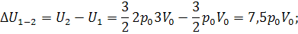

2-3 – изохорное охлаждение;

- Комментарий по выполнению домашнего задания (индивидуальный раздаточный материал – каждому, приложение №2).
- Подведение итога урока, комментарий оценок, полученных учащимися за работу на уроке.

Приложение (раздаточный материал)
1. Молекулярная физика и термодинамика (1 часть)

А1. Теплопередача всегда происходит от тела с
1) | большим запасом количества теплоты к телу с меньшим запасом количества теплоты
2) | большей теплоемкостью к телу с меньшей теплоёмкостью
3) | большей температурой к телу с меньшей температурой
4) | большей теплопроводностью к телу с меньшей теплопроводностью
А2.
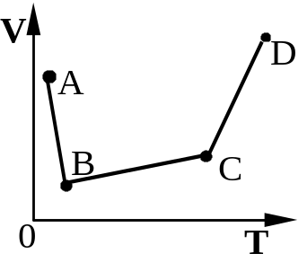В сосуде, закрытом поршнем, находится идеальный газ. График зависимости объема газа от температуры при изменении его состояния представлен на рисунке. В каком состоянии давление газа наибольшее?
1) | А | 2) | В | 3) | С | 4) | D
А3. 3 моль водорода находятся в сосуде при температуре Т. Какова температура 3 моль кислорода в сосуде того же объема и при том же давлении? (Водород и кислород считать идеальными газами.)
1) | 32Т | 2) | 16Т | 3) | 2Т | 4) | Т

A4
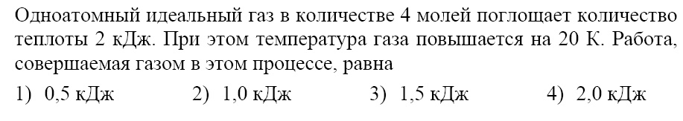
B1. В баллоне находятся 20 кг азота при температуре 300 К и давлении 10⁵ Па. Каков объем баллона? Ответ округлите до целых.
А5. При понижении абсолютной температуры одноатомного идеального газа в 1,5 раза средняя кинетическая энергия теплового движения его молекул
1) | увеличится в 1,5 раза
2) | уменьшится в 1,5 раза
3) | уменьшится в 2,25 раза
4) | не изменится
А6. В сосуде находится постоянное количество идеального газа. Как изменится температура газа, если он перейдет из состояния 1 в состояние 2 (см. рисунок)?
- T₂=4T₁ 2) T₂=1/4T₁ 3)T₂=4/3T₁ 4)T₂=3/4T₁
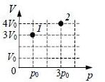
А7. В сосуде неизменного объема находится 2 моля идеального газа. В сосуд добавили еще один моль газа и изменили температуру так, что давление в сосуде увеличилось в 3 раза. Как изменилась абсолютная температура газа?

1) увеличилась в 3 раза
2) увеличилась в 2 раза
3) уменьшилась в 3 раза
4) уменьшилась в 2 раза

А8.

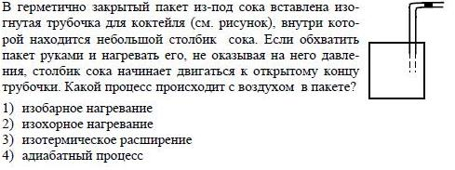
B2. С идеальным газом происходит изотермический процесс, в котором в результате уменьшения объема газа на 150 дм3 давление газа возросло в 2 раза. Каким был первоначальный объем газа (в дм3)?

А9. Концентрацию молекул одноатомного газа уменьшили в 6 раз. Давление газа при этом снизилось в 2 раза. Как изменилась средняя энергия хаотичного движения молекул газа?

1) уменьшилась в 2 раза
2) уменьшилась в 6 раз
3) увеличилась в 3 раза
4) увеличилась в 12 раз

А10. В резервуаре объемом 16,6 м3 находятся 20 кг азота при температуре 300 К. Каково давление этого газа?

1) 1,07*10³ Па 2) 2,14*10³ Па 3) 1,07*10⁵ Па 4) 2,14*10⁵ Па

А11. Концентрацию молекул одноатомного газа уменьшили в 6 раз. Давление газа при этом снизилось в 2 раза. Как изменилась средняя энергия хаотичного движения молекул газа?

1) уменьшилась в 2 раза
2) уменьшилась в 6 раз
3) увеличилась в 3 раза
4) увеличилась в 12 раз

В3. Какой объем займут 20 кг кислорода в газообразном состоянии при нормальных условиях? Ответ округлите до целого числа.

А12. Ведро с водой висит над костром. Расстояние от дна ведра до поверхности воды h. Атмосферное давление р₀. Каково давление насыщенного пара в пузырьках, отрывающихся от дна ведра при кипении воды? Поверхностное натяжение не учитывать.
1) р₀ 2) р₀ – ρgh 3) р₀ + ρgh 4) ρgh

А13.
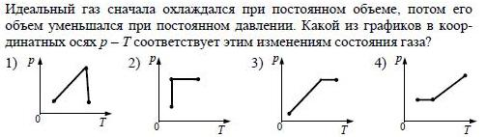
В4. В сосуде неизменного объема находилась при комнатной температуре смесь двух идеальных газов, по 1 моль каждого. Половину содержимого сосуда выпустили, а затем добавили в сосуд 1 моль первого газа. Температура газов в сосуде поддерживалась неизменной. Как изменились в результате парциальные давления газов и их суммарное давление?
Для каждой величины определите соответствующий характер изменения:
- увеличилось
- уменьшилось
- не изменилось
Запишите в таблицу выбранные цифры для каждой физической величины. Цифры в ответе могут повторяться.
Парциальное давление  первого газа | Парциальное давление  второго газа | Давление смеси газов в сосуде

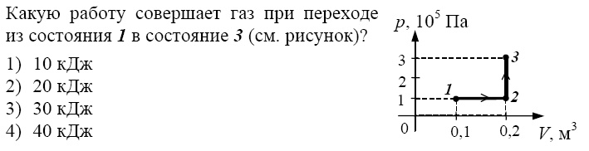
А14.

А15. Идеальный газ сначала охлаждался при постоянном давлении, потом его давление увеличивалось при постоянном объеме, затем при постоянной температуре объем газа увеличился до первоначального значения. Какой из графиков в координатных осях V–T соответствует этим изменениям состояния газа?
1) |  | 2) |  | 3) |  | 4)
А16.
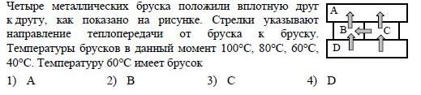
А17. При температуре 10°С и давлении 105 Па плотность газа равна 2,5 кг/м3. Какова молярная масса газа?

1) 59 г/моль 2) 69 г/моль 3) 598 кг/моль 4) 5,8·10⁻³ кг/моль

2. Уровневая подборка тестов по теме «Молекулярная физика и термодинамика» - домашнее задание, распечатка каждому ученику.

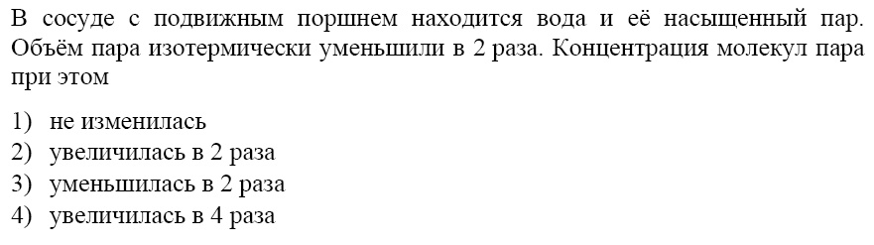
A1
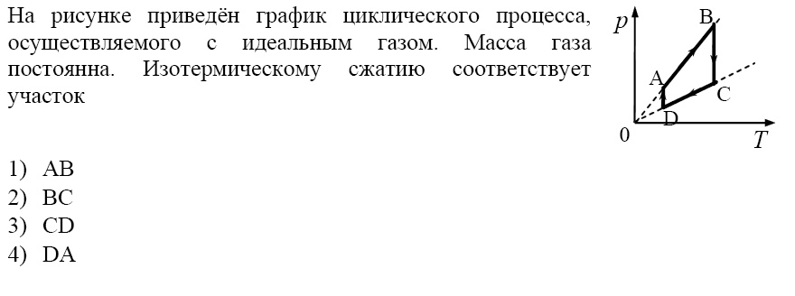
A2
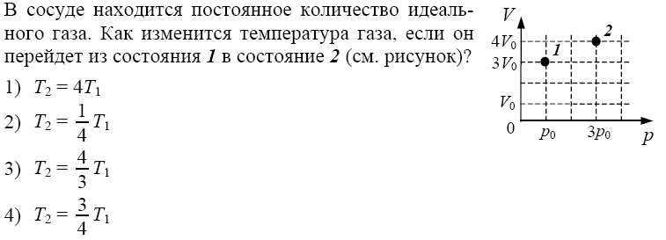
A3
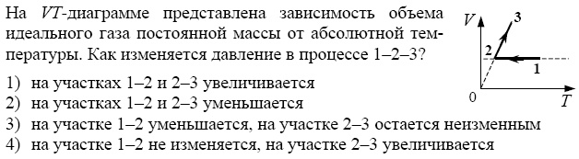
A4

Идеальный газ сначала охлаждался при постоянном давлении, потом его давление увеличивалось при постоянном объеме, затем при постоянной температуре объем газа увеличился до первоначального значения. Какой из графиков в координатных осях V–T соответствует этим изменениям состояния газа?
A5
1) |  | 2) |  | 3) |  | 4)

Газ получил количество теплоты 400 Дж, и его внутренняя энергия увеличилась на 200 Дж. При этом
A6
1) | над газом совершили работу 200 Дж
2) | над газом совершили работу 600 Дж
3) | газ совершил работу 200 Дж
4) | газ совершил работу 600 Дж

Внутренняя энергия молока в кастрюле остается неизменной при
A7
1) | охлаждении кастрюли с молоком
2) | уменьшении количества молока в кастрюле
3) | замене кастрюли на другую, большего объема
4) | испарении молока в процессе нагревания

Внутренняя энергия газа в запаянном несжимаемом сосуде определяется главным образом
A8
1) | движением сосуда с газом
2) | хаотическим движением молекул газа
3) | взаимодействием молекул газа с Землей
4) | действием внешних сил на сосуд с газом

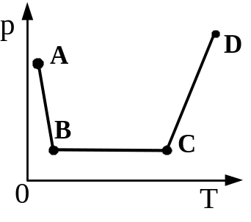В сосуде постоянного объема находится идеальный газ, массу которого изменяют. На диаграмме (см. рисунок) показан процесс изменения состояния газа. В какой из точек диаграммы масса газа наибольшая?
A9

1) | А | 2) | В | 3) | С | 4) | D

Часть 2
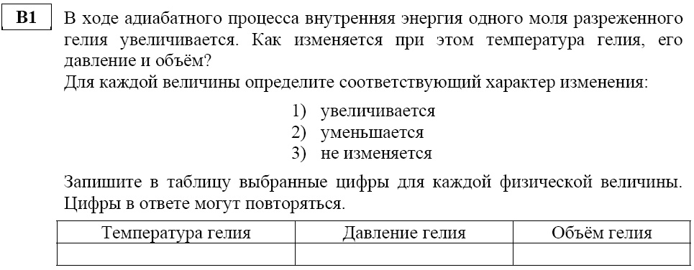
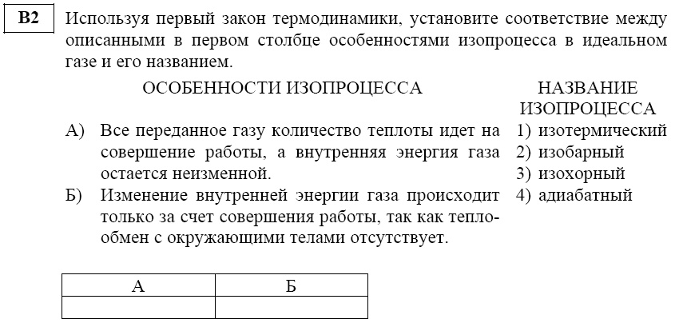
Часть 3
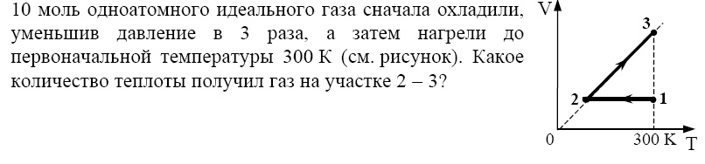
С1

Учителем создана система тестов по различным разделам физики для интерактивного тестирования в программе «Verdict», предполагающая работу учащихся в паре, т.к. в комплект входит 15 джойстиков.

